Številka: S/ 104 - 2012
Datum: 14. 3. 2012

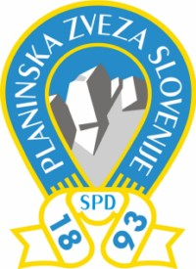

V skladu s 36. in 50. členom Statuta Planinske zveze Slovenije (Obvestila PZS, št. 7/8, julij 2007)
ter sklepom 6. in 9. seje UO PZS

s k l i c u j e m

SKUPŠČINO PLANINSKE ZVEZE SLOVENIJE,

ki bo v soboto, 14. aprila 2012, ob 11. uri,
v prostorih Kulturnega doma Ormož, Skolibrova 17, Ormož.

Predlog dnevnega reda Skupščine PZS:
- Pozdrav in izvolitev organov Skupščine PZS
- Sprejem Poslovnika o delu Skupščine PZS
- Vsebinsko in finančno poročilo organov PZS za leto 2011
- Poročilo Nadzornega odbora PZS in Častnega sodišča PZS za leto 2011
- Razprava in potrditev poročil
- Okvirni vsebinski in finančni program dela PZS za leto 2013
- Sprejem Statuta PZS
- Urejanje solastništva planinskih nepremičnin
- Informacija o izvedenih delavnicah pred skupščino
- Razno

Pred skupščino bosta od 9. ure dalje v prostorih Pokrajinskega muzeja Ptuj Ormož (Grad Ormož), Kolodvorska 9 v Ormožu, potekali vzporedni delavnici na temi:
- predstavitev predloga meril za dvonamensko rabo planinskih poti
- problematika turističnega vodenja in turističnih aranžmajev v planinstvu

Po skupščini pa bomo predvajali zmagovalni film 6. mednarodnega festivala gorniškega filma Domžale 2012.

Predsednik Planinske zveze Slovenije
Bojan Rotovnik

